ТЕХНИЧЕСКОЕ ОПИСАНИЕ № 87468911, 87468912

ГОСТ 12.4.303-2016 «Одежда специальная для защиты от общих производственных загрязнений и механических воздействий. Общие технические требования.»
ТР ТС 019/2011

87468911 Костюм зимний Горизонт-Люкс (тк.Смесовая,210) брюки, т.синий/васильковый
87468912 Костюм зимний Горизонт-Люкс (тк.Смесовая,210) брюки, т.синий/оранжевый

Согласовано:
Главный технолог: Ненадова И.А.

Исполнители:

Конструктор: Ключникова И.А.
Технолог: Онучина О.А., Заец Е.А.

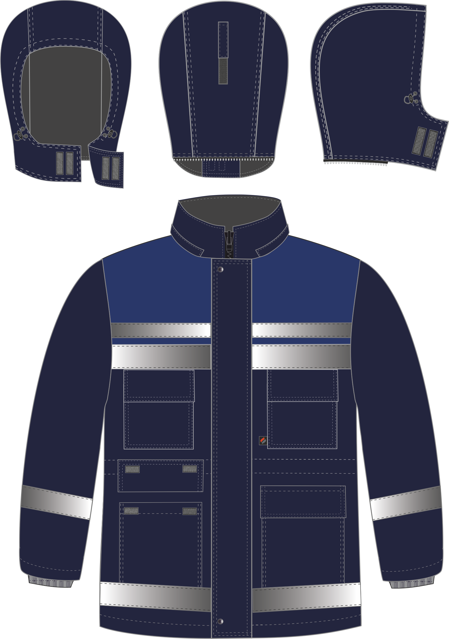
Рис. 1. Эскиз Костюм мужской зимний Горизонт-Люкс (тк.Смесовая,210) брюки, т.синий/васильковый, куртка. Вид спереди

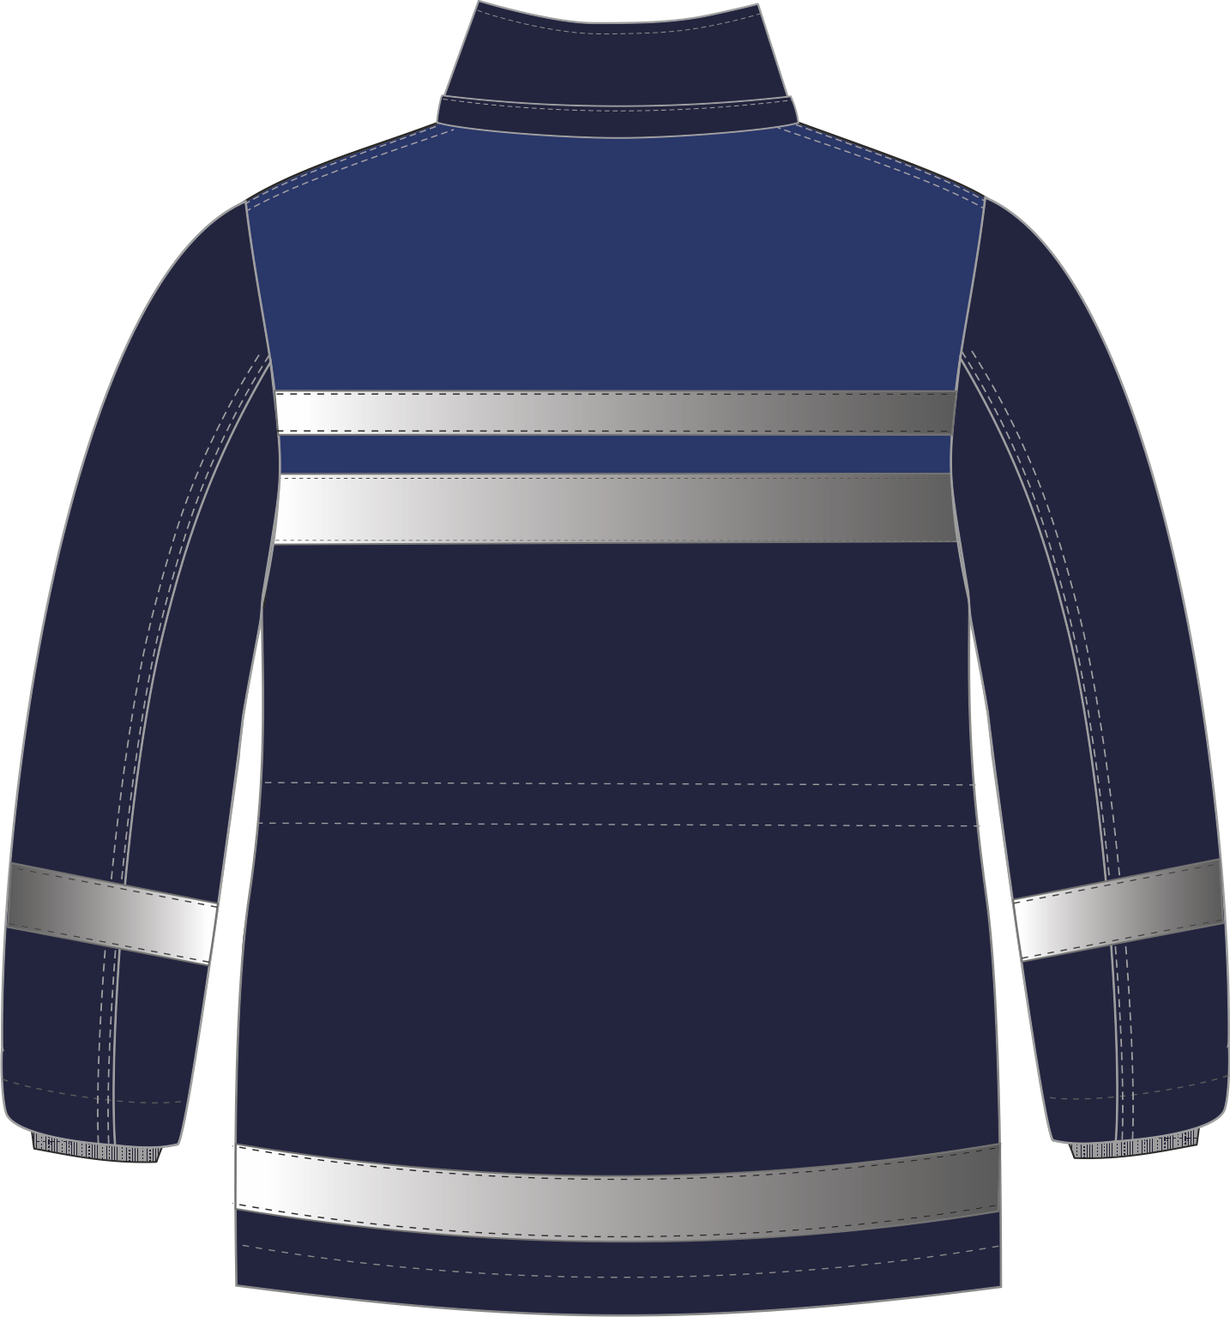

Рис. 2. Эскиз Костюм мужской зимний Горизонт-Люкс (тк.Смесовая,210) брюки, т.синий/васильковый, куртка. Вид сзади

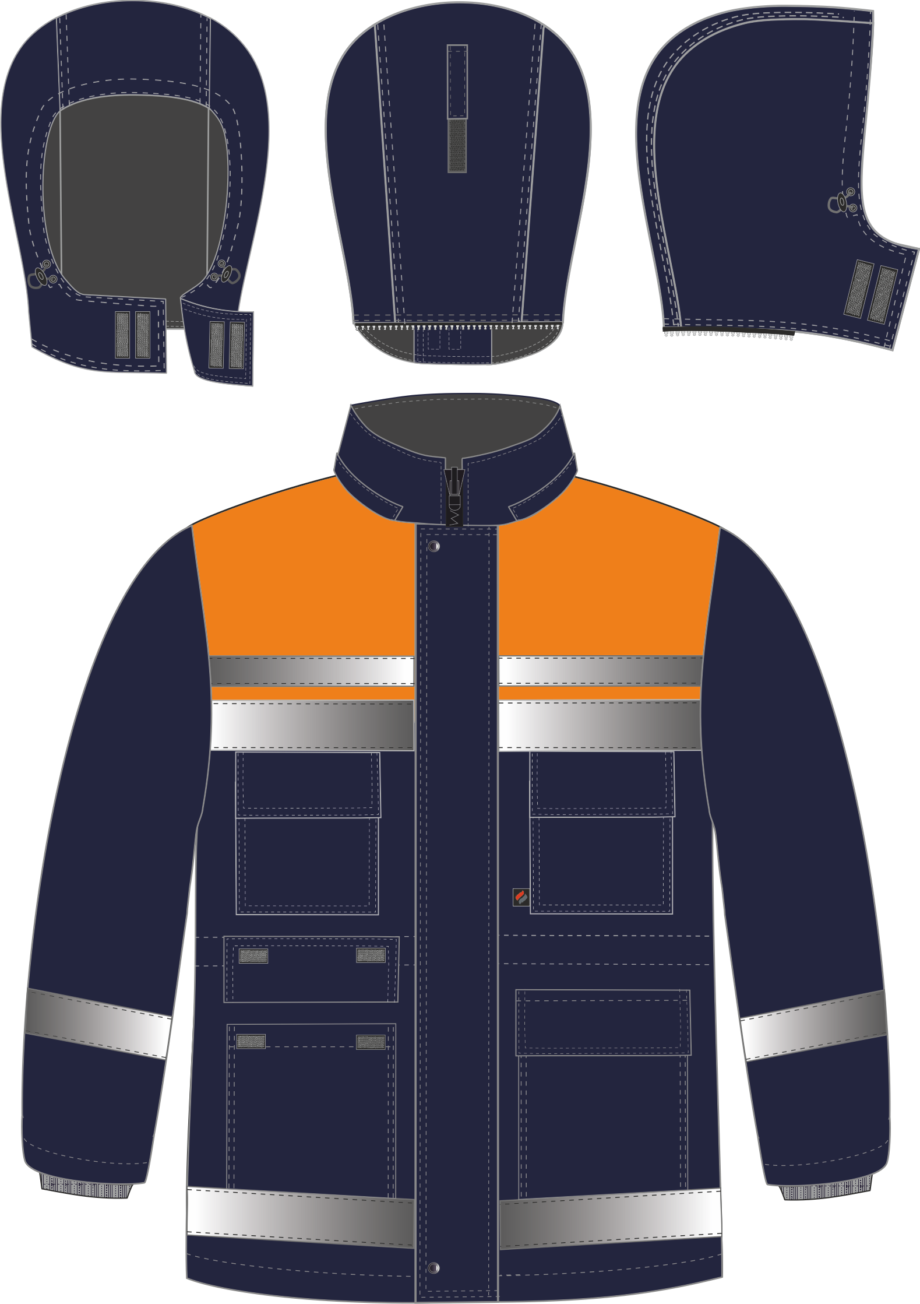
Рис. 3. Эскиз Костюм мужской зимний Горизонт-Люкс (тк.Смесовая,210) брюки, т.синий/оранжевый, куртка. Вид спереди

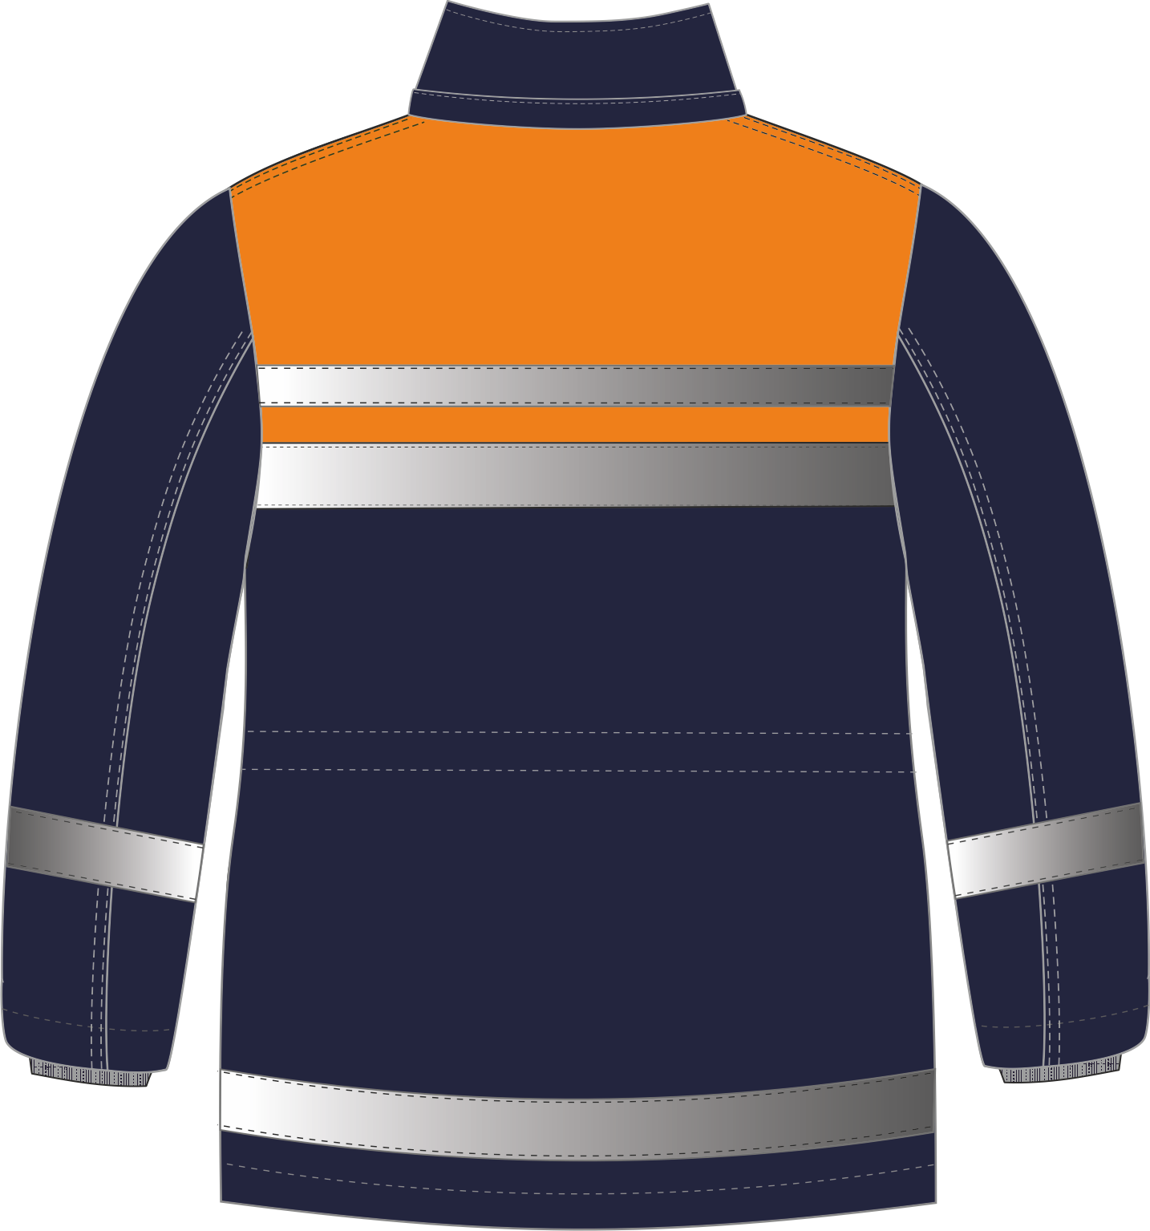

Рис. 4. Эскиз Костюм мужской зимний Горизонт-Люкс (тк.Смесовая,210) брюки, т.синий/оранжевый, куртка. Вид сзади.

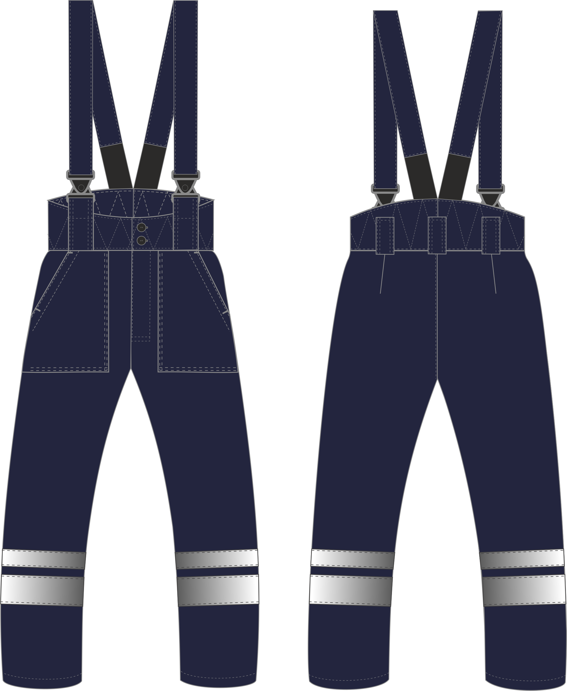

Рис. 5. Эскиз Костюм мужской зимний Горизонт-Люкс (тк.Смесовая,210) брюки, т.синий/васильковый (оранжевый),брюки. Вид спереди и сзади.

Изготовление и раскрой (отклонения от нитей основы в тканях и допуски при раскрое) изделий, должны соответствовать требованиям настоящего технического описания, основам промышленных методов обработки специальной одежды и образцу, утверждённому в установленном порядке.
Изделия по размерам должны изготавливаться на типовые фигуры, в соответствии с классификацией: по обхвату груди 80-140, по росту 158-200 по ГОСТ 31399-2009 и настоящего технического описания.
Табл. 1.
Обхват груди типовой фигуры, см
80-84 | 88-92 | 96-100 | 104-108 | 112-116 | 120-124 | 128-132 | 136-140
Рост типовой фигуры, см
158-164 |  | 170-176 |  | 182-188 |  | 194-200

Описание внешнего вида модели

Костюм мужской зимний «Горизонт-Люкс» (тк.Смесовая,210), брюки предназначен для защиты работающих от пониженных температур в различных отраслях промышленности, изготавливается в соответствии с ГОСТ 12.4.303-2016 «Одежда специальная для защиты от пониженных температур. Технические требования».
Костюм состоит из куртки и брюк. Куртка прямого силуэта, с центральной застёжкой на тесьму «молния» и ветрозащитной планкой, застёгивающейся на две кнопки вверху и внизу планки и три отрезка ленты-контакт, которые расположены между кнопками и настрачиваются только на внутреннюю часть ветрозащитной планки. Куртка с притачным утеплителем, со съёмным утеплённым капюшоном. Куртка по линии талии на кулисе, в которую вставлен полиэфирный шнур для прилегания изделия по фигуре выходящий через люверсы в подбортах. Кулиса настрачивается на изнаночную сторону куртки. Низ куртки обработан швом вподгибку с закрытым срезом. В горловину вставлена вешалка из ткани верха и основная этикетка.
Полочки с отрезными кокетками из отделочной ткани. На кокетки настрочены две светоотражающими полосами (далее СОП) шириной 50мм и 25мм, расстояние между СОП 25мм. Полочки с накладными верхними и нижними карманами, с утеплёнными клапанами, застёгивающимися на ленту-контакт (верхние клапаны на одну, а нижние на две). Верхние срезы верхних клапанов входят в шов притачивания кокеток к полочкам. В шов притачивания кокетки под клапана левого нагрудного кармана вставляется петля для бейджа из репсовой ленты. По низу полочек настрочена СОП 50мм на расстоянии 35мм от низа, которая накрывает нижний срез нижних карманов. Тканевая этикетка-флажок «Факел» вставлена в нижний части шва настрачивания левого верхнего кармана (со стороны застёжки).
Спинка с отрезными кокетками из отделочной ткани. На кокетки настрочены две СОП шириной 50мм и 25мм, расстояние между СОП 25мм. По низу спинки настрочена СОП 50мм (в соответствии с разметкой на лекалах).
Рукава втачные, двухшовные. По низу рукавов настрочена СОП шириной 50мм (в соответствии с разметкой на лекалах). Низ рукавов обработан швом в подгибку с закрытым срезом.
Воротник втачной стойка. Нижний воротник из флиса. В горловину вместе с воротником втачана планка и одна часть тесьмы «молнии», для пристегивания капюшона. Капюшон состоит из центральной и боковых частей. Капюшон пристёгивается к куртке тесьмой «молния» и регулируется по лицевому вырезу за счёт шнура и фиксаторов. Шнур капюшона выходит из кулисы через люверсы. На центральной части располагается пата с лентой-контакт для регулирования капюшона по объёму. Подбородочная часть капюшона с застёжкой на две ленты-контакт.
Утеплённая притачная подкладка с втачными рукавами и с настрочными трикотажными напульсниками на обтачке. Утеплитель с подкладкой простёганы вертикальными параллельными строчками (в соответствии с разметкой на лекалах). На левую полочку подкладки настрочен нагрудный накладной карман. На внутренний карман подкладки настрочена этикетка ФИО. В левый боковой шов вставлен запасной кусок ткани. Подкладка должна быть скреплена с основным изделием дополнительными отрезками ткани: в боковых и плечевых швах в области проймы, по центру швов стачивания деталей капюшона. Дополнительной строчкой фиксируются друг с другом припуски швов втачивания верхнего и нижнего воротника.
Брюки с застёжкой «гульфик» на три петли и пуговицы, с высоким фигурным поясом, застёгивающимся на две пуговицы, и пятью шлёвками. Передние шлёвки переходят в держатели пряжек-фастексов. Пояс фигурно простёган насквозь. Брюки с отрезным откоском и гульфиком с отрезной планкой под петли. Передние половинки брюк с боковыми накладными карманами с наклонным входом. Задние половинки брюк с талевыми вытачками. Пояс с притачными бретелями по задней части пояса. Бретели регулируются при помощи пряжек-фастексов и открытой эластичной тесьмы. По низу брюк настрочены две СОП шириной 50мм и 25мм, расстояние между СОП 25мм. Низ брюк обработан вподгибку с закрытым срезом. На левой половинке брюк под карманом настрочена этикетка ФИО.

